Program v petrovické farnosti v týdnu 30.11.-7.12.2008

30.11.2008  neděle | 1. neděle adventní | mše sv. v 9.00 a 10.30
1.12.2008
pondělí
2.12.2008 úterý |  | 18.00 mše sv.  18.45 na faře 6. schůzka společenství mládeže od 12 let
3.12.2008  středa | sv. Františka Xaverského | 16.30 setkání náboženské výchovy dětí–pastelky s sebou!!!  18.30 mše sv., po ní modlitba chvály v kostele a poté setkání společenství v sakristii
4.12.2008  čtvrtek | sv. Jana Damašského, sv. Barbory | 18.00 mše sv. a po ní adorace Nejsv. svátosti
5.12.2008  pátek  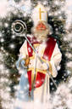 | 1. pátek  v měsíci | 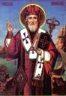  18.00 mše sv. ke cti sv.Mikuláše, s „účastí světce“  Po mši sv. bude pro děti na faře setkání se sv. Mikulášem  a jeho doprovodem
6.12.2008  sobota | sv. Mikuláše | 18.00 mše sv., po ní modlitba nešpor
7.12.2008  neděle | 2. neděle adventní | 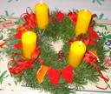  mše sv. v 9.00 a 10.30

